Урок геометрии в 7 классе по теме:

«Признаки
параллельности прямых»

«…Пора узнать, что в мирозданье,
Куда ни обратись, - вопрос, а не ответ».
А. А. Фет

Тема урока: Обобщающий урок по признакам параллельности прямых.
Цель урока: закрепить и систематизировать изученный материал; научить применять признаки параллельности прямых при решении задач; развивать логическое мышление учащихся; прививать навыки аккуратности в построении учащимися чертежей на доске и в тетрадях.
Оборудование: видеопроектор, ПК, карточки для индивидуальных работ.

ХОД УРОКА

1. Актуализация опорных знаний учащихся. 1

А. Фронтальный опрос. 2

1 как могут располагаться на плоскости две прямые линии – одна по отношению к другой? Что из предметов классной обстановки дает представление о параллельных прямых? дайте определение параллельных прямых; 3

- что такое секущая? 4
- назовите пары углов, которые образуются при пересечении двух прямых секущей;

- сформулируйте признаки параллельности двух прямых;5

Б. Устное решение задач по готовым чертежам.
ЗАДАЧИ 6,7,8
- один из углов, получающихся при пересечении двух параллельных прямых третьей прямой, равен 40º. Найти остальные углы. 9

- Могут ли быть равными внутренние односторонние углы, образующиеся при пересечении двух параллельных прямых третьей прямой? Как должна проходить секущая, чтобы все 8 углов, получающиеся при пересечении двух параллельных прямых этой секущей, были равны? 10

- Сумма трех внутренних углов из восьми углов, образовавшихся при пересечении двух параллельных прямых третьей прямой, оказалась равной 280º. Найти каждый из этих восьми углов.11

2. Решение задач на доске и в тетрадях.12

3. Самостоятельная работа обучающего характера 13
(дифференцированная, 4 варианта)
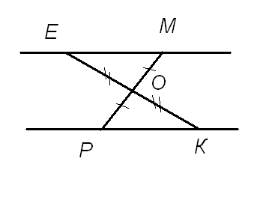
ВАРИАНТ 1. На рисунке точка О – середина отрезков ЕК и МР. Докажите, что ЕМ и РК параллельны.

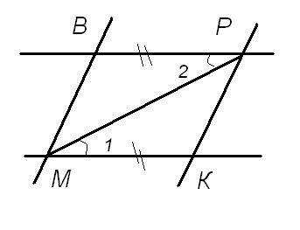
ВАРИАНТ 2. На рисунке МКΙΙВР, ∟1=∟2. Докажите, что МВΙΙРК.

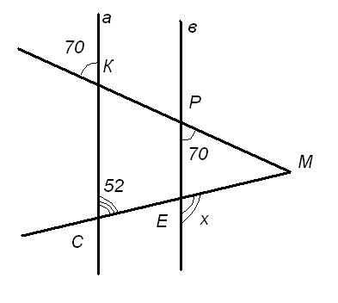
ВАРИАНТ 3.

Найти х.

4. Итоги урока
Что мы повторили сегодня на уроке?
Выставление оценок.

5. Домашнее задание: повторить материал пунктов 24-26, №194. Подготовить выступление про древнегреческого ученого Евклида.

